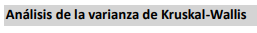
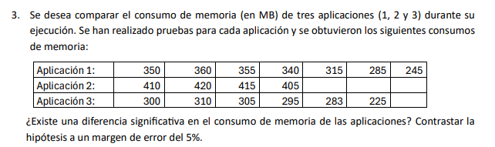
Hipótesis:
H0: No existe diferencia significativa en el consumo de memoria de las aplicaciones
H1: Existe diferencia significativa en el consumo de memoria de las aplicaciones
Nivel de significancia: 5%
Recolectar y organizar datos:

Prueba de Normalidad:
H0: Los datos de consumo si siguen distribución normal
H1: Los datos de consumo no siguen distribución normal

Pruebas de normalidad
 | Aplicaciones | Kolmogorov-Smirnovª |  |  | Shapiro-Wilk
 | Aplicaciones | Estadístico | gl | Sig. | Estadístico | gl | Sig.
Medida | Aplicacion 1 | .239 | 7 | .200* | .871 | 7 | .189
Medida | Aplicacion 2 | .151 | 4 | . | .993 | 4 | .972
Medida | Aplicacion 3 | .291 | 6 | .122 | .759 | 6 | .025
*. Esto es un límite inferior de la significación verdadera.
a. Corrección de significación de Lilliefors

Conclusión de la normalidad:
Dado que las aplicaciones 1 y 2 presentan valores por encima de 0.05, estos 2 grupos si presentan distribución normal, mientras que el grupo de la Aplicación 3 p valor = 0.025 no estaría presentando distribución normal. Por lo tanto, se tendría que utilizar una prueba no paramétrica (KRUSKAL WALLIS)
Realizar la prueba de Kruskal – Wallis en SPSS:

Estadísticos de prueba^{a,b}
 | Medida
H de Kruskal-Wallis | 10.415
gl | 2
Sig. asin. | .005
a. Prueba de Kruskal Wallis
b. Variable de agrupación: Aplicaciones

Interpretar resultados:
Dado que p valor (0.005) es menor al nivel de significancia (5%) es probable que se rechace la hipótesis nula.
Decisión basada en el p-valor:
Existe diferencia significativa en el consumo de memoria de las aplicaciones
Conclusión;
A un margen de error del 5%, se concluye que existe diferencia significativa en el consumo de memoria de las aplicaciones.
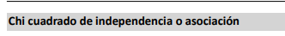
5. Se desea investigar si hay una asociación entre el sistema operativo utilizado y el tipo de dispositivo en una empresa de tecnología. Se recolectaron datos de una muestra aleatoria de dispositivos:
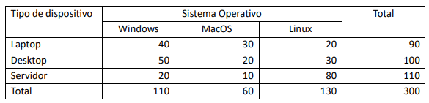
¿Existe una asociación entre el sistema operativo y el tipo de dispositivo? Contrastar la hipótesis a un margen de error del 5%.
w

Tabla cruzada Tipo de Dispositivos*Sistemas Operativos
 |  |  | Sistemas Operativos |  |  | Total
 |  |  | Windows | MacOs | Linux | Total
Tipo de Dispositivos | Laptop | Recuento | 40 | 30 | 20 | 90
Tipo de Dispositivos | Laptop | Recuento esperado | 33.0 | 18.0 | 39.0 | 90.0
Tipo de Dispositivos | Desktop | Recuento | 50 | 20 | 30 | 100
Tipo de Dispositivos | Desktop | Recuento esperado | 36.7 | 20.0 | 43.3 | 100.0
Tipo de Dispositivos | Servidor | Recuento | 20 | 10 | 80 | 110
Tipo de Dispositivos | Servidor | Recuento esperado | 40.3 | 22.0 | 47.7 | 110.0
Total |  | Recuento | 110 | 60 | 130 | 300
 |  | Recuento esperado | 110.0 | 60.0 | 130.0 | 300.0

NOTA: MARGINALES SON LOS EXTREMOS DE UN VALOR.
CUANDO UN DATO ESPERADO ES MENOR A 5, SE APLICA LA RAZON DE VEROSIMILITUD

Pruebas de chi-cuadrado
 | Valor | gl | Significación asintótica (bilateral)
Chi-cuadrado de Pearson | 66.421ª | 4 | <.001
Razón de verosimilitud | 67.298 | 4 | <.001
Asociación lineal por lineal | 39.024 | 1 | <.001
N de casos válidos | 300
a. 0 casillas (0.0%) han esperado un recuento menor que 5. El recuento mínimo esperado es 18.00.

Hipótesis:
H0: NO Existe una asociación entre el sistema operativo y el tipo del dispositivo
H1: Existe una asociación entre el sistema operativo y el tipo del dispositivo
Nivel de significancia: 5%
Tabla Estadistica:

Tabla cruzada Tipo de Dispositivos*Sistemas Operativos
 |  |  | Sistemas Operativos |  |  | Total
 |  |  | Windows | MacOs | Linux | Total
Tipo de Dispositivos | Laptop | Recuento | 40 | 30 | 20 | 90
Tipo de Dispositivos | Laptop | Recuento esperado | 33.0 | 18.0 | 39.0 | 90.0
Tipo de Dispositivos | Desktop | Recuento | 50 | 20 | 30 | 100
Tipo de Dispositivos | Desktop | Recuento esperado | 36.7 | 20.0 | 43.3 | 100.0
Tipo de Dispositivos | Servidor | Recuento | 20 | 10 | 80 | 110
Tipo de Dispositivos | Servidor | Recuento esperado | 40.3 | 22.0 | 47.7 | 110.0
Total |  | Recuento | 110 | 60 | 130 | 300
 |  | Recuento esperado | 110.0 | 60.0 | 130.0 | 300.0

Indicar prueba Estadística (CHI CUADRADO DE INDEPENDIENCIA)

Pruebas de chi-cuadrado
 | Valor | gl | Significación asintótica (bilateral)
Chi-cuadrado de Pearson | 66.421ª | 4 | <.001
Razón de verosimilitud | 67.298 | 4 | <.001
Asociación lineal por lineal | 39.024 | 1 | <.001
N de casos válidos | 300
a. 0 casillas (0.0%) han esperado un recuento menor que 5. El recuento mínimo esperado es 18.00.
Interpretar resultados:
Dado que p valor (0.000) es menor al nivel de significancia (5%) es probable que se rechace la hipótesis nula.
Decisión basada en el p-valor:
Existe una asociación entre el sistema operativo y el tipo del dispositivo
Conclusión;
A un margen de error del 5%, se concluye que Existe una asociación entre el sistema operativo y el tipo del dispositivo.

